一、管理系统登陆
系统链接http://sjpt.upc.edu.cn/cxxl/index.aspx，进入后输入账号密码。初始账号为学工号，密码为身份证号后六位（若系统中未录入身份证号，初始密码为学工号）。
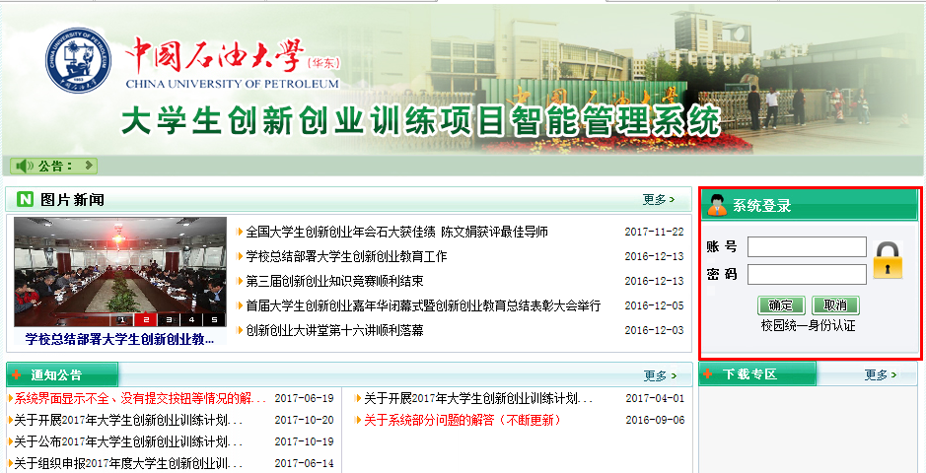
图1.进入大创管理系统示意图

二、立项申报阶段操作流程（学生自拟请看第11条）

1.教师发布项目
（1）点击“发布项目”按钮，选择相应项目类型，进入项目发布界面（如图2）。
（2）填写项目相关信息，填写完成后，点击提交按钮，完成项目选题申报。
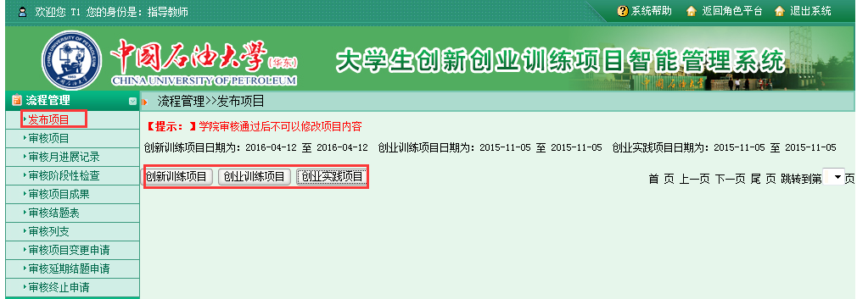
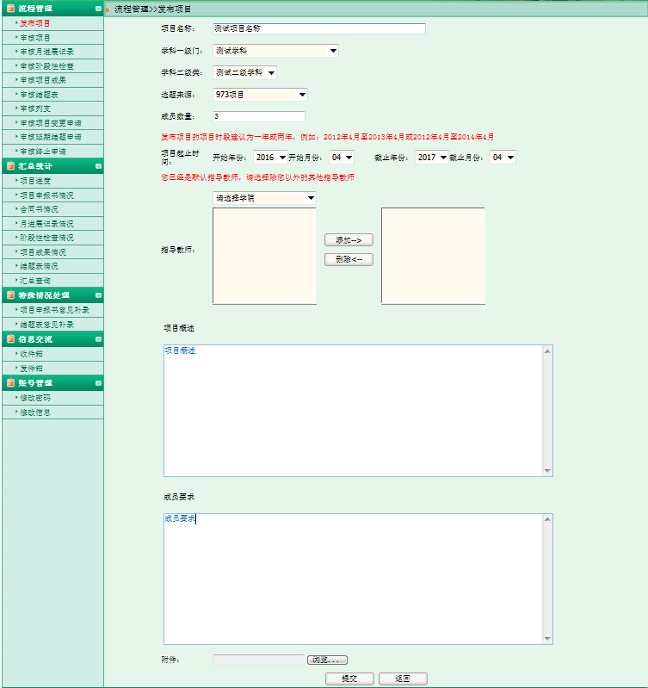
图2.课题申报界面示意图

2.学生选择项目
（1）学生登录系统，点击“选择项目”后出现所有教师发布项目，点击操作中的“选择项目”(如图3)
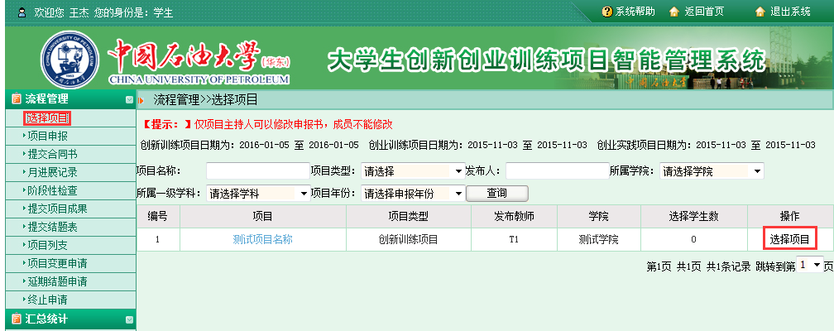
图3.学生选择项目示意图

3.教师确认选题
（1）教师登录系统，点击“发布项目”，可看到已发布的项目状态，点击“选择学生”可进行学生的选择以及身份的分配（如图4）
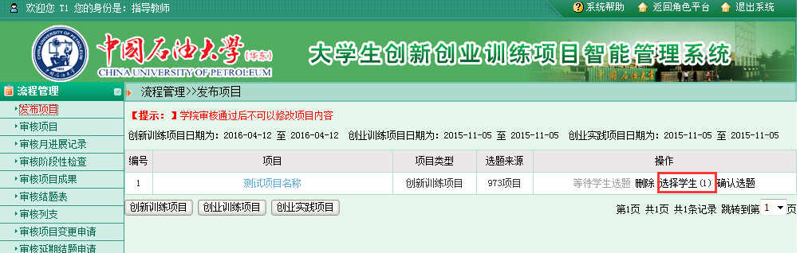
图4.教师选择学生示意图
（2）返回后，点击“确认选题”，此时需要项目负责人进行申报书填写。

4.学生填写申报书
（1）学生点击“项目申报”，点击“修改”可进行申报书填写（如图5）
（2）完成申报书并确认无误后可点击“提交”，如若还需修改可点击“暂存”
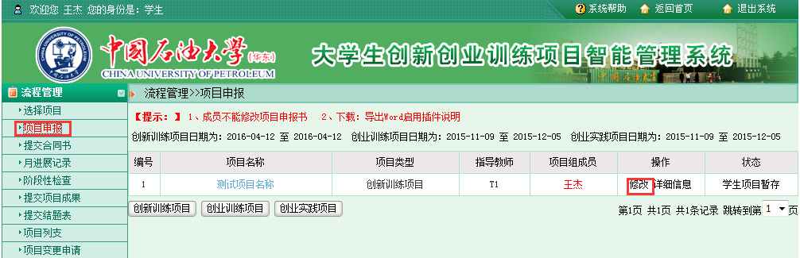
图5.学生填写申报书示意图

5.教师审核申报书
（1）教师点击“审核项目”对项目进行审核
（2）审核结果可为通过或退回，退回则返回学生进行修改（如图6）
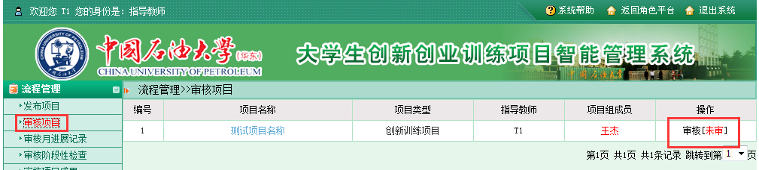
图6.教师审核申报书示意图

6.学生提交合同书
学生点击“提交合同书”进行合同书提交（如图7）
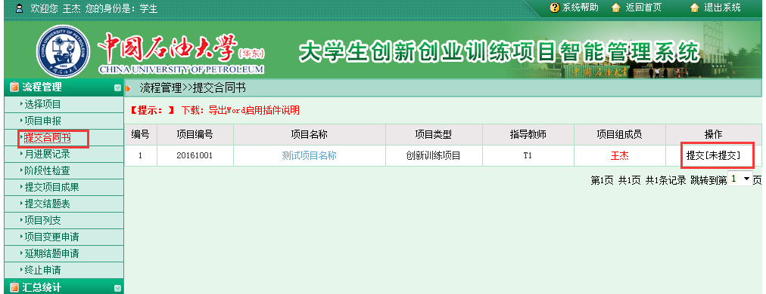
图7.学生提交合同书示意图

7.学生自拟项目申报流程
（1）学生点击“项目申报”，选择对应项目类型填写申报书（如图8）
（2）后续流程与教师拟定的一样
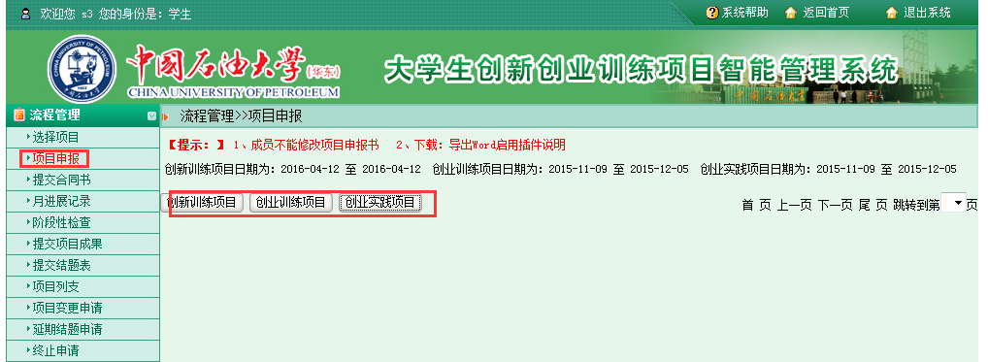
图8.学生申报项目示意图

